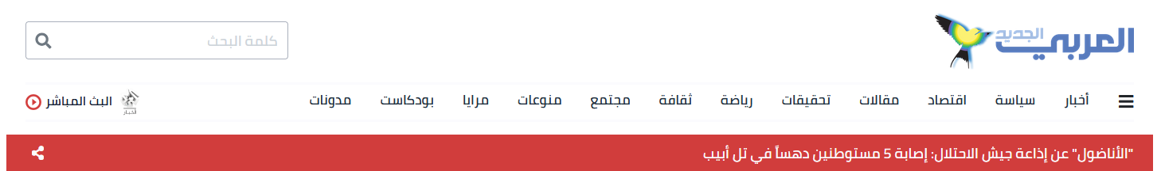

**قضية مفقودي الحرب الأهلية اللبنانية في جلسة حوارية ومعرض تفاعلي**

بيروت

ربيع مصطفى

29 اغسطس 2019

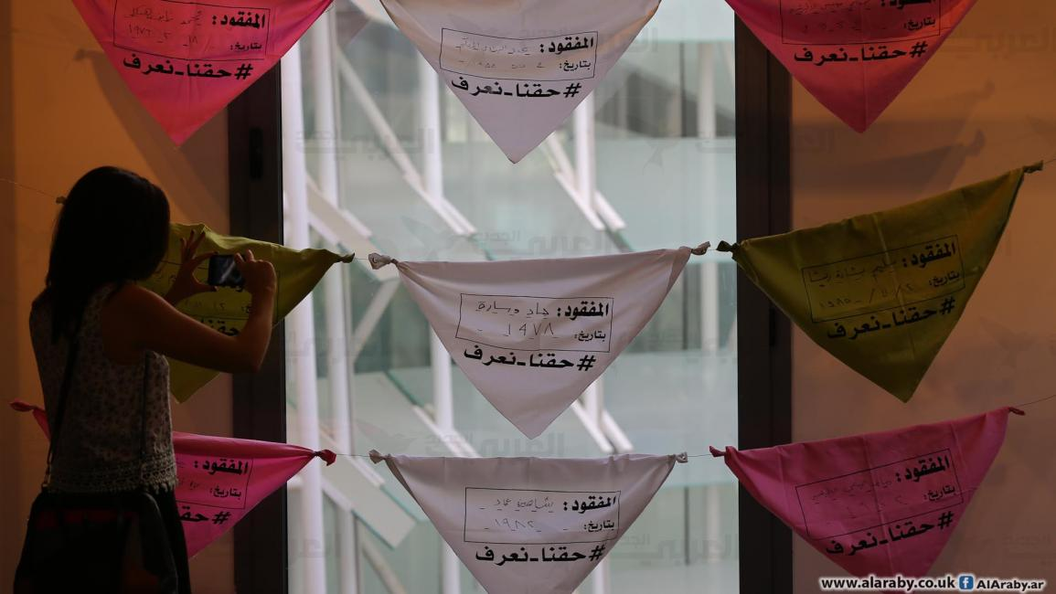

أقامت اللجنة الدولية للصليب الأحمر في لبنان، اليوم الخميس، جلسة حوارية في "متحف بيت بيروت" بمناسبة اليوم العالمي لضحايا الإخفاء القسري، جرى في خلالها التطرّق إلى مستجدات قضية المفقودين في الحرب الأهلية اللبنانية التي امتدّت بين عامَي 1975 و1990، علماً أنّها المرة الأولى التي تحيي فيها اللجنة الدولية هذا اليوم بعد صدور القانون رقم 105 المتعلق بالمفقودين والمخفيين قسرياً في نوفمبر/ تشرين الثاني من العام الماضي المقترن بتشكيل لجنة لمتابعة قضايا المفقودين وأهاليهم.

تحدّث ممثل وزارة العدل القاضي جان قزي في خلال الجلسة التي أدارها رئيس بعثة اللجنة الدولية للصليب الأحمر في بيروت، كريستوف مارتان، عن أهمية إقرار القانون بعد نضال خاضه أهالي المفقودين على امتداد أربعة عقود، مؤكداً على انفتاح الوزارة لتلقي المقترحات من المعنيين وإدراجها في المراسيم التطبيقية. وذكر قزّي أنّ القائمة التي تضمّ أسماء أعضاء لجنة المتابعة رُفعت إلى مجلس الوزراء للمصادقة وأنّ عدد الأعضاء عشرة، من بينهم أربع نساء.

في السياق، تحدّث رئيس برنامج الصحة النفسية في وزارة الصحة العامة، الدكتور ربيع شمّاعي، عن برنامج الدعم الصحي لأهالي المفقودين الذي يشرف عليه، مؤكداً أهميّته إذ إنّ حالة الأهالي تنطوي على ما يسمّى في الطبّ النفسي "الفقدان المبهم"، وهو ذلك الفقدان المعلّق كون مصير المفقودين غير معروف، وهذه هي الحال في لبنان الذي أعفي فيه عن قادة الحرب الأهلية وفق اتفاقيات شملت عدم المساءلة حول الجرائم التي ارتكبوها ومن بينها الإخفاء القسري. وشدّد شمّاعي على أهمية المعالجة النفسية لأهالي المفقودين التي تسهم في معالجة مجتمع كامل لم تندمل جراح حربه حتى اليوم.

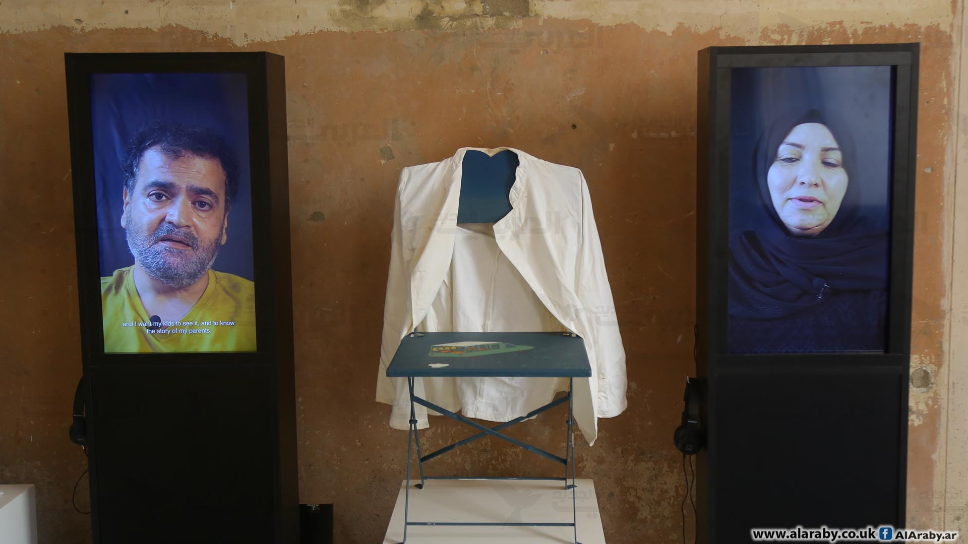

وشهدت الجلسة الحوارية كلمة مؤثّرة من أنيس مقدّم الذي مثّل لجنة أهالي المخطوفين والمفقودين في لبنان، عرض في خلالها تجربته مع محاولة استصدار شهادة وفاة لعمّه المفقود، والصعوبات القانونية التي واجهها، وصراعات مع العائلة التي تعيش كما هي حال عائلات كثيرة حالة إنكار لاحتمال كون من فقدوه ميتاً. وربطاً بشهادة أنيس مقدّم، أكد المحامي نزار صاغية من "المفكّرة القانونية" أنّ القانون الجديد سوف يتيح المجال أمام أهالي المفقودين في المستقبل لاستصدار "شهادات مفقودية" تسمح لهم بمطالبة الدولة بمتابعة قضايا ذويهم ومحاولة معرفة مصائرهم.

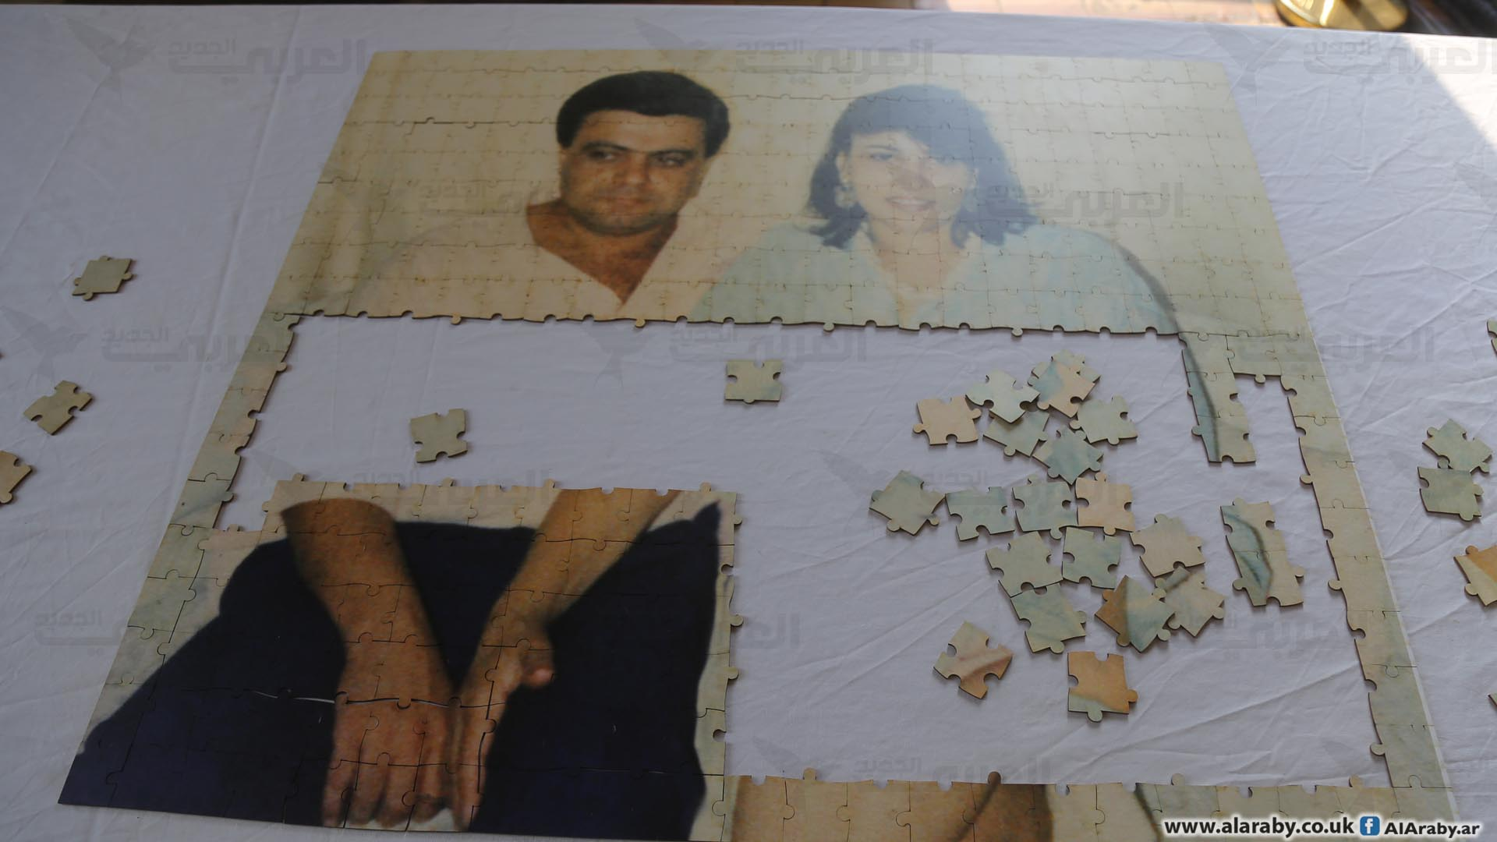

وتبع الجلسة الحوارية إطلاق المعرض التفاعلي "المساحة 105" الذي يتيح لزائريه التعرّف على عمل اللجنة الدولية للصليب الأحمر في ملفّ المفقودين عبر تتبّع قصة مستوحاة من قصص أهالي هؤلاء ومحاولة اكتشاف مصير شخصَين مفقودَين عبر التنقّل بين غرفة تحوي بعضاً من متعلقاتهما وثانية تحوي معلومات عن الحمض النووي لذويهم وثالثة تحوي سيناريوهات محتملة عدّة للطريقة التي فُقدوا بها، قبل الانتقال إلى لوحات إلكترونية يمكن عبرها اختبار مدى صحة القصة التي توصّل إليها الزائر. كذلك يضمّ المعرض شهادتَين مسجّلتَين من شخصَين من أهالي المفقودين يتحدثان فيها عن نضالهما وعن التغيير الذي يأملون حصوله في قضيتيهما مع إنفاذ القانون الجديد.

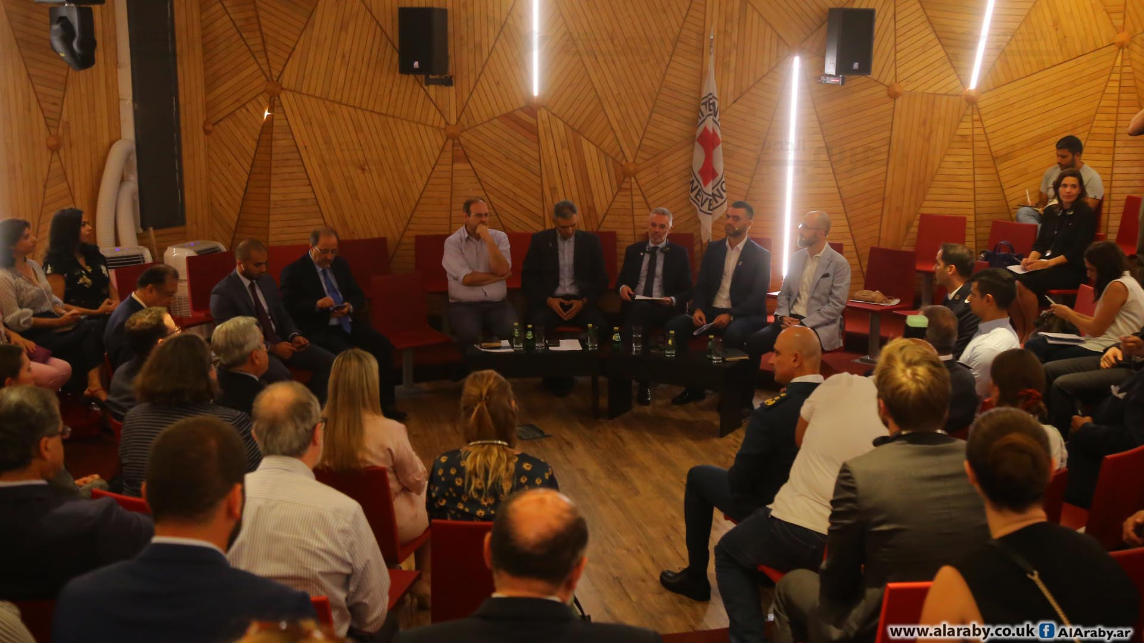

وفي تصريح لـ"العربي الجديد"، قالت المتحدثة الرسمية باسم اللجنة الدولية للصليب الأحمر رونا الحلبي إنّ "المعرض يتيح للزائرين الاقتراب أكثر من قضية المفقودين ويسمح كذلك بالتعرّف على نشاطات اللجنة التي تعمل منذ سنوات على جمع البيانات والأحماض النووية بهدف تسليمها إلى الجهات الرسمية المعنية للمتابعة، وهو أمر لم يكن متاحاً قبل صدور القانون". ولفتت الحلبي إلى أنّ "عدد الأشخاص الذين جمعت معلومات عنهم بلغ حتى الآن نحو ثلاثة آلاف شخص، في حين أنّ عمل اللجنة ما زال مستمراً."

وكان القانون 105 قد صدر بتاريخ 30 تشرين الثاني/ نوفمبر 2018، ومن بين أهدافه المذكورة نصّاً "تكريس حقّ المعرفة لأفراد أسر المفقودين والمخفيين قسراً" و"إنشاء مؤسسة تتولى جمع المعلومات" و"تحديد تعريف للشخص المفقود أو المخفي قسراً" و"تنظيم كيفية تحديد المقابر الجماعة وحراستها وفتحها."